Un beau Championnat de France de Sports de glace
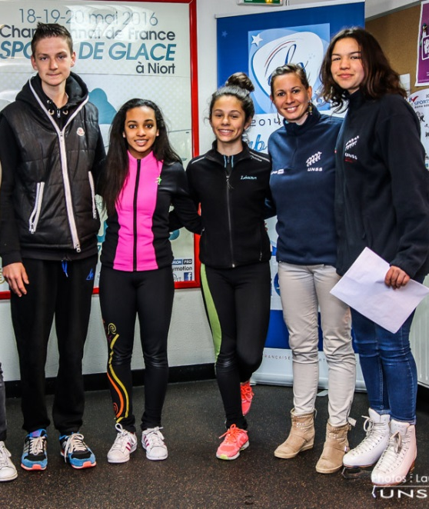
C’est un très beau championnat de France où le collège Jean Zay s’est démarqué face à ses adversaires.
En effet, après un début plutôt fragile, les collégiens ont vite pris la mesure du niveau de la compétition et ont su rebondir notamment en tenant compte des conseils donnés par leurs entraineurs.
Sous l’œil de leur public
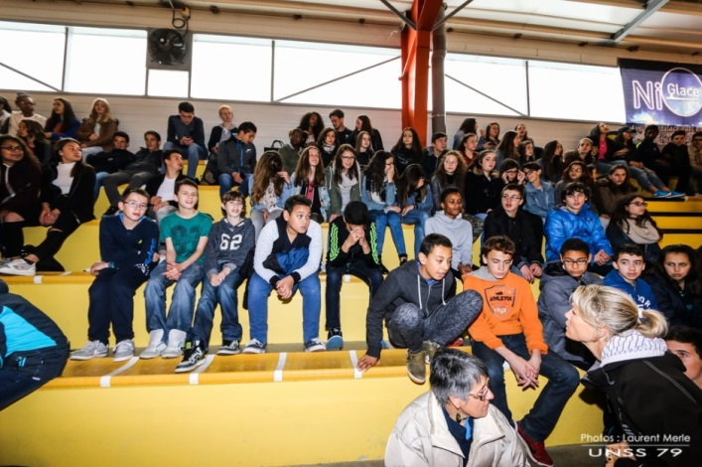

Et de jeunes officiels très exigeants, il fallait tout faire pour les satisfaire !
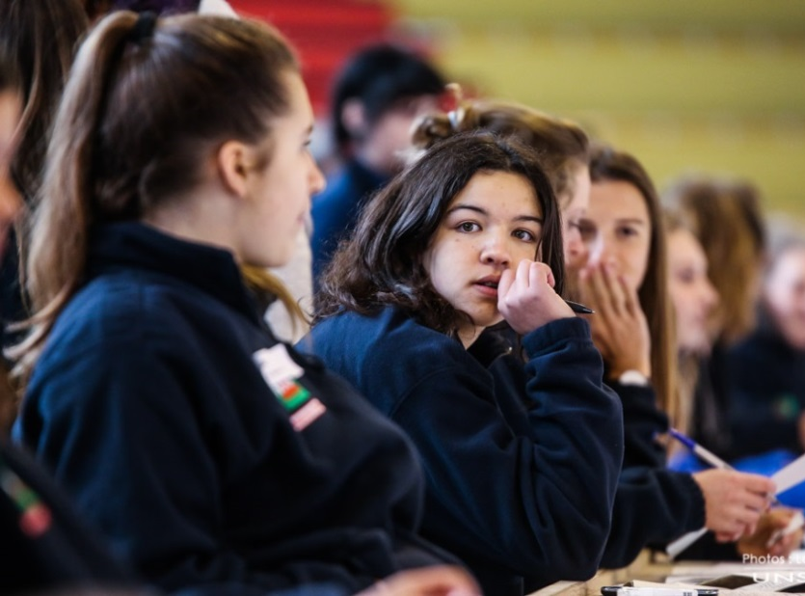

Beaucoup de stress, de pression, des équipes plutôt….. « BALEZES »!!!!
Mais rien ne va arrêter Jean Zay !

Le championnat se déroule en 3 phases :
- 1ère épreuve : Endurance
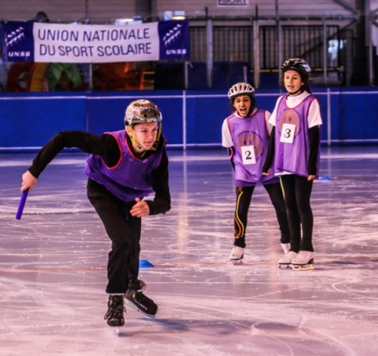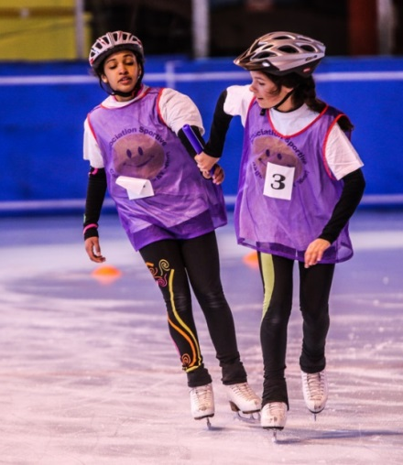
- 2ème érpreuve : Chorégraphie
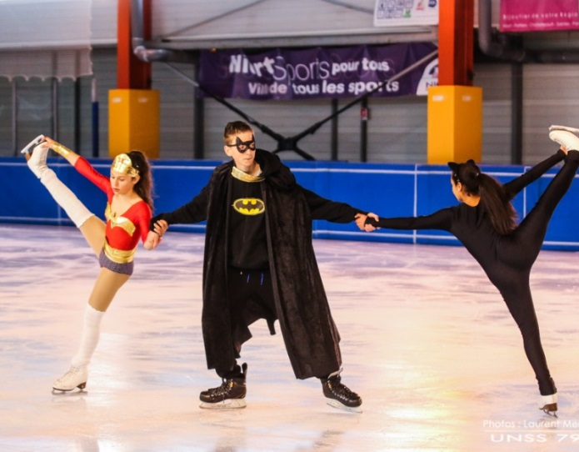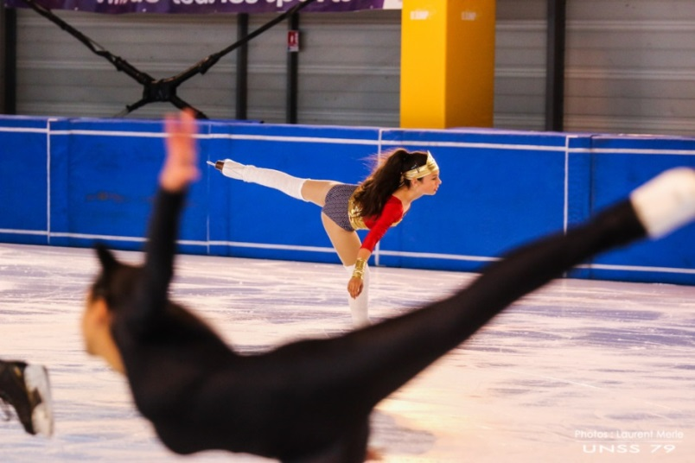

3ème épreuve : relai vitesse…Tout le monde se lâche… C’est la dernière ligne drote !!!
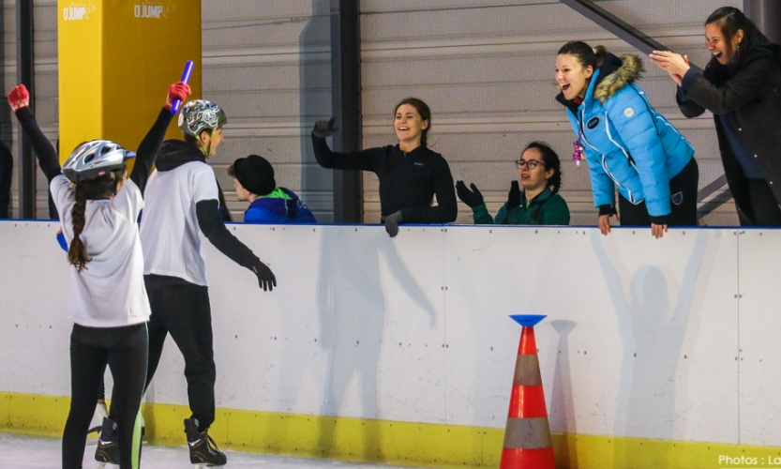

Bilan :
Une très belle aventure saluée par:
- un très bon travail de notre jeune officiel
- Et une très belle 3ème place Félicitations !!!! 